PERSDOSSIER: KNAL!

Stadsfestival van de Big Bang:
> van 15 oktober 2021 tot 30 januari 2022

Een initiatief van:
> KU[N]ST Leuven, stad Leuven & KU Leuven

Bekijk het hele programma op:
> www.knalfestival.be

In dit dossier
KNAL! 3
HET STADSFESTIVAL VOL VERWONDERING OVER HET ONTSTAAN VAN DE KOSMOS 3
INLEIDING 3
WIE WAS GEORGES LEMAÎTRE? 4
PROGRAMMA 6
KNAL! START 7
KNAL! EXPO’S 8
VOORBIJ DE OERKNAL 8
VERBEELDING VAN HET UNIVERSUM 9
RICHARD LONG 11
BLIK OP ONEINDIG 12
EEN NIEUW KUNSTWERK DAT ALLEEN IN LEUVEN THUISHOORT 13
PLANETARIUM MUSIC FESTIVAL 14
KNAL! VOORSTELLINGEN EN LEZINGEN 15
FEEST VAN DE OERKNAL 15
DE TOEKOMST VAN DE WETENSCHAP 16
WAT WAS EN WAT NU 17
GLORIA MONSEREZ 17
KNAL! WETENSCHAP & RUIMTEVAART 18
SPACE DAYS 18
SPACE-BELEVINGSPARCOURS 19
OPENDEURDAG FACULTEIT WETENSCHAPPEN KU LEUVEN 19
KNAL! FRINGE 20
KNAL! MY BIG BANG 21
DRIE GROEPSEXPO’S 21
DE LEMAÎTRE-KLANKROUTE 21
THE LIVING ROOM 21
KNAL! WANDELINGEN 23
PRAKTISCHE INFO 24
BEELDMATERIAAL 24
PERSCONTACT 25
BIOGRAFIEËN 28

KNAL!

HET STADSFESTIVAL VOL VERWONDERING OVER HET ONTSTAAN VAN DE KOSMOS

15 oktober 2021 – 30 januari 2022

INLEIDING
Van 15 oktober 2021 tot 30 januari 2022 is universiteitsstad Leuven het decor voor KNAL! Stadsfestival van de Big Bang. Rode draad in het programma is de verwondering van de mens over de kosmos en het ontstaan ervan. De keuze voor dit thema is ingegeven door een blinde vlek in ons collectieve geheugen: bijna niemand weet namelijk dat de bigbangtheorie in de vorige eeuw in Leuven is geschreven, door professor Georges Lemaître. Met het stadsfestival KNAL! zorgen we dit najaar opnieuw voor een big bang in Leuven, in samenwerking met meer dan 120 partners. Initiatiefnemer is KU[N]ST Leuven, het samenwerkingsverband van stad Leuven en KU Leuven. KU[N]ST Leuven realiseerde in het verleden al verschillende succesvolle stadsfestivals die honderdduizenden bezoekers op de been brachten.
Het programma van KNAL! zal zowel de Leuvenaar als de toerist bekoren. Bijzonder is de verbinding tussen wetenschap en kunst, typerend voor Leuven als creatieve hub en centrum voor kennis en innovatie. Zoals steeds krijgen een aantal toptentoonstellingen met internationale uitstraling een centrale plaats in het programma. KNAL! zet ook volop in op vernieuwing. De inbreng van jonge kunstenaars en makers is hier een voorbeeld van. Innovatief is ook het Planetarium Music Festival in The Dome, een unieke tijdelijke locatie. Dat iedereen kunst en wetenschap kan beleven, bewijzen tal van evenementen voor jong en oud, zoals KNAL! START of de Space Days. Dankzij de co-creatieve trajecten met Leuvenaars en Leuvense verenigingen is KNAL! meer dan ooit voelbaar in heel de stad.

WIE WAS GEORGES LEMAÎTRE?
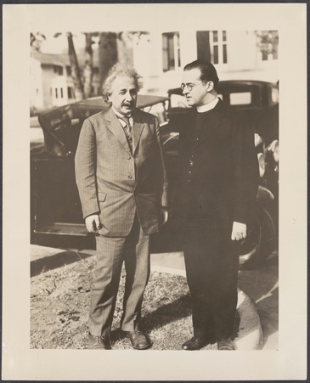
Georges Lemaître is de vader van de oerknaltheorie en de grondlegger van de moderne kosmologie. Hoog tijd dus om de befaamde wetenschapper beter te leren kennen.

Georges Lemaître werd geboren in Charleroi op 17 juli 1894. Na de Eerste Wereldoorlog - hij vocht mee aan het IJzerfront - studeert hij natuur- en wiskunde, gevolgd door een studie theologie. In 1923 wordt hij tot priester gewijd. In 1925 krijgt hij zijn aanstelling aan de KU Leuven en werkt hij verder aan zijn kosmologisch onderzoek.
Albert Einstein & Georges Lemaître in Caltech, Pasadena, 1933. Collection University Archives KU Leuven © New York Times

  - ‘DE DAG ZONDER GISTEREN’
Lemaître verblijft in de jaren twintig vaak in het buitenland. Hij werkt in gerenommeerde instellingen zoals Cambridge University in het Verenigd Koninkrijk en doctoreert aan het befaamde MIT (Massachusetts Institute of Technology) in de Verenigde Staten. Tijdens zijn Amerikaanse periode komt hij in contact met vooraanstaande kosmologen zoals Hubble. Geïnspireerd door al die verschillende theorieën en inzichten publiceert hij in 1931 zijn beroemde artikel in het tijdschrift Nature. Opmerkelijk is dat Georges Lemaître ingaat tegen de heersende wetenschappelijke theorieën. Tot dan dacht men dat het universum statisch was en dat het altijd zo was geweest. Lemaître toont met de relativiteitstheorie van Albert Einstein dat het universum sinds zijn oorsprong steeds verder aan het uitdijen is. Het heelal is dus ooit begonnen vanuit een oeratoom. Het was ‘dag nul’ waarop tijd en ruimte startten. Hij noemde het ook wel ‘de dag zonder gisteren’.
  - ERKENNING
De theorie van Georges Lemaître wordt jarenlang betwist en zelfs door een vakgenoot wat lacherig als ‘de bigbangtheorie’ omschreven. Zijn inzichten blijven in de loop van de twintigste eeuw onderbelicht. Pas in de jaren zestig wordt zijn theorie algemeen aanvaard en langzaam maar zeker krijgt hij erkenning voor zijn baanbrekende werk. Ondanks enkele nominaties heeft hij nooit de Nobelprijs gekregen.
  - WETENSCHAP EN GELOOF
Heel opmerkelijk is dat Georges Lemaître ook een priester was. Zijn visies als kosmoloog en als priester wist hij echter perfect te scheiden. Geloof en wetenschap waren voor hem twee aparte werelden: de schepping en de oerknal wilde hij dan ook niet met elkaar verbinden. Dat lijkt vandaag misschien evident maar dat was het negentig jaar geleden zeker niet. Ook het Vaticaan had respect voor Georges Lemaître: het benoemde hem tot voorzitter van de Pauselijke Academie voor Wetenschappen.
Georges Lemaître stierf op 20 juni 1966 in Leuven.
  - Thomas Hertog is een van de initiatiefnemers van KNAL!

Thomas Hertog is een bekende Belgische kosmoloog en natuurkundige. Hij studeerde Natuurkunde aan de KU Leuven en promoveerde vervolgens bij Stephen Hawking aan de University of Cambridge in het Verenigd Koninkrijk. Nadien werkte hij als onderzoeker aan de University of California - Santa Barbara in de Verenigde Staten en de Université de Paris VII in Frankrijk. Hij werd in 2005 fellow aan het CERN in Genève. In 2011 werd Hertog benoemd tot hoogleraar aan het Instituut voor Theoretische Fysica van de KU Leuven. Hij leidt er een onderzoeksgroep met als onderwerp de relatie tussen de oerknal en de snaartheorie.

“Mijn droom is om met KNAL! een gesprek op gang te brengen tussen brede lagen van de bevolking over onze verbondenheid met de kosmos.”
Thomas Hertog

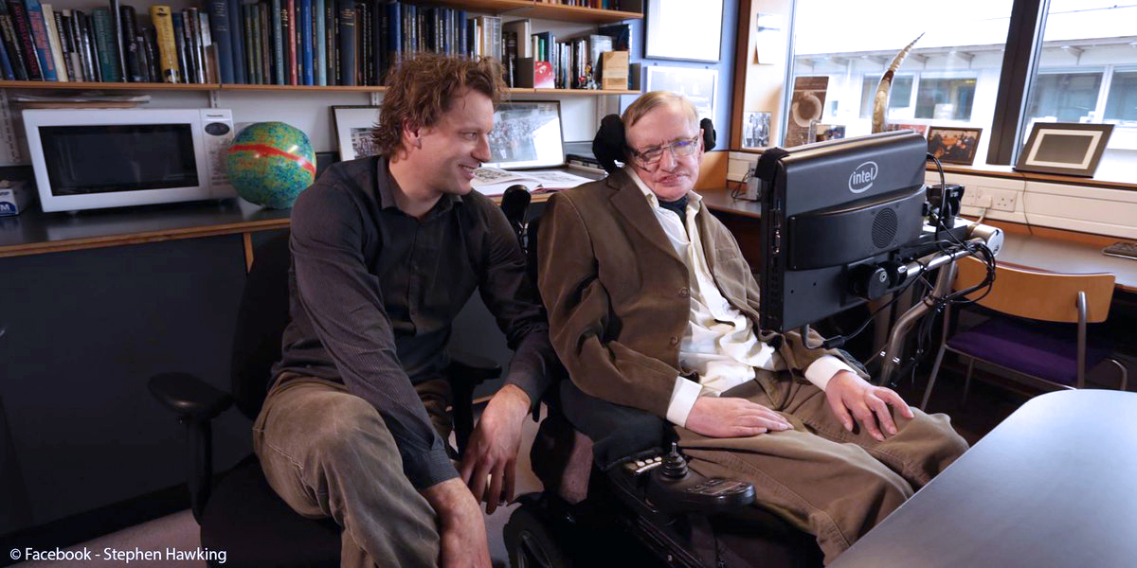

PROGRAMMA
  - KNAL! START
We starten met een artistieke lichtparcours met videomapping, lichtinstallaties en soundscapes in het prachtige kader van Abdij van Park.
  - KNAL! EXPO’S
Het expo-programma omvat maar liefst vier uitzonderlijke expo’s met unieke stukken uit binnen- en buitenland.
  - KNAL! PLANETARIUM MUSIC FESTIVAL
Een audiovisuele trip doorheen de kosmos met 360°-visuals en muziek van Belgische en internationale toppers op een unieke locatie.
  - KNAL! VOORSTELLINGEN EN LEZINGEN
Een aanbod van inspirerende voorstellingen en lezingen, waaronder een aantal nieuwe creaties helemaal op maat van KNAL!.
  - KNAL! WETENSCHAP EN RUIMTEVAART
Een fascinerend ontdekkingstocht door het wonderlijke universum van de wetenschap en de ruimte(vaart).
  - KNAL! FRINGE
Een eigenzinnig programma door jonge kunstenaars op verschillende locaties in de stad.
  - KNAL! MY BIG BANG
Leuvense verenigingen gaan onverwachte samenwerkingen aan en laten zich inspireren door het thema van het stadsfestival.
  - KNAL! WANDELINGEN
Een aantal unieke locaties met een bijzonder verhaal wordt tijdelijk ontsloten voor het brede publiek.
  - KNAL! JEUGD EN FAMILIE
Het stadsfestival KNAL! is zeker een aanrader om met kinderen en jongeren te beleven. Er zijn voorstellingen, workshops, een belevingsparcours, sterrenkijken en meer. Het programma, ook - of speciaal - voor kinderen is hieronder aangeduid met dit speciaal icoon.

KNAL! START
> Datum: VR 15.10.2021 -> ZO 17.10.2021
> Locatie: Site Abdij van Park

Een stadsfestival over het ontstaan van de kosmos? Dat móet natuurlijk beginnen met een KNAL!, net als de big bang. Tijdens dit openingsweekend wandel je met de nieuwsgierigheid van een ruimtereiziger door de prachtige abdijsite en geniet je van videomapping, lichtinstallaties en soundscapes. Overal trekken opmerkelijke beelden, onverklaarbare lichtpunten en geheimzinnige geluiden je aandacht. Ze brengen je tot in de uiterste uithoeken van een artistiek lichtuniversum waarin je je klein en groot tegelijk voelt, maar steeds deel van een nóg groter geheel. Je leert de abdij van een andere, donkere kant kennen.
Daarnaast staan de Grootste Knal, prachtige polyfonie en een heuse Star Party op het programma. In PARCUM opent de expo ‘Blik op oneindig’. Er is ook heel wat te doen voor kinderen en families.

ARTIESTEN LICHTPARCOURS: Nele Fack, With Other Words, Bram Lattré, 88888, Tamar Frank, Niels Bloneel (AMyn), Staf&stiel, Studio Sandy en tBEDRIJF ft. Marjolijn van Heemstra

OPENINGSUREN:
VR 15.10 van 17:00 tot 24:00
ZA 16.10 van 13:30 tot 24:00
ZO 17.10 van 15:00 tot 24:00
Het lichtparcours begint steeds bij totale verduistering rond 19:30.
Toegang tot het startweekend is helemaal gratis.
Enkel de expo in PARCUM is betalend aan een kortingstarief van €6.

PROGRAMMATIE: Veerle Van Schoelant, Sanne Clerinx en Annick Dumalin, 30CC

PARTNERS: 30CC, Erfgoedsite Abdij van Park, Nele Fack en Studio Sandy, PARCUM, Alamire Foundation, Musa Horti, Jo Zanders & Tom Permentier, Volkssterrenwachten Urania en Mira, Luc Rombouts, Vrienden van de Abdij van ’t Park, ‘t Plukgeluk, Abdijwinkel, Abdijbrouwerij Braxatorium Parcensis en anderen.

KNAL! EXPO’S

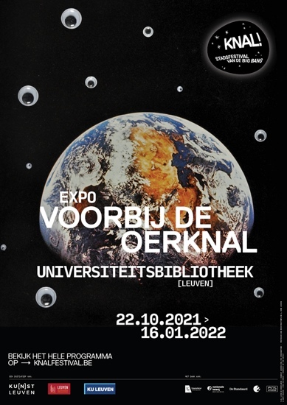
VOORBIJ DE OERKNAL
> Datum: VR 22.10.21 -> ZO 16.01.2022
> Locatie: Universiteitsbibliotheek Leuven

Is het universum ooit begonnen? Zal het ooit eindigen? Waar past de mens in dit grote geheel? Wetenschappers en kunstenaars hebben over deze immense vragen nagedacht en zijn tot verbazingwekkende en uiteenlopende ideeën gekomen. De tentoonstelling ‘Voorbij de Oerknal’ combineert op verrassende wijze wetenschappelijke inzichten met moderne en hedendaagse kunstwerken.

De theorie van de oerknal of big bang verbindt het werk van drie briljante Europese wetenschappers: de in Duitsland geboren natuurkundige Albert Einstein kwam met een theorie van de zwaartekracht die op het hele universum kon worden toegepast; de Belgische astronoom Georges Lemaître stelde als eerste dat het heelal uitdijt en begon met een oerknal; en de Britse kosmoloog Stephen Hawking toonde aan dat deze big bang volgt uit de theorie van Einstein.
‘Voorbij de oerknal’ toont hoe verwondering en passie tot nieuwe, soms radicale of duizelingwekkende inzichten leiden. Wetenschapsobjecten onthullen de unieke denkprocessen en ideeën van de kosmologen. Je ontdekt de geboorte van de oerknaltheorie in tekeningen van George Lemaître, je kan originele brieven van Albert Einstein lezen en krijgt de unieke kans om je hoofd te breken voor het krijtbord van Stephen Hawking.
Daarnaast tonen kunstwerken een poëtisch, eigenzinnig, provocerend en soms ook gewoon grappig perspectief op het universum en onze plek daarin. Wat al deze invalshoeken verbindt, is de voortdurende verwondering over de kosmos en de wens om die steeds beter te begrijpen.
Op die manier vertelt ‘Voorbij de oerknal’ een verhaal van veraf maar ook dichtbij. Want we dragen allemaal een stukje van de big bang in ons.

LOCATIE: Monseigneur Ladeuzeplein 21, 3000 Leuven
OPENINGSUREN: Elke dag geopend van 10:00 tot 17:00
TICKETS: Standaardtarief: € 10; KNAL!-combiticket met expo in M Leuven: €16
CURATOREN: prof. dr. Thomas Hertog, Instituut voor Theoretische Fysica KU Leuven en Hannah Redler Hawes, freelance curator (Londen)
PARTNERS: KU Leuven Bibliotheken, Archives de Georges Lemaître UCLouvain, Commissie Actuele Kunst - KU Leuven, Departement Natuurkunde en Sterrenkunde - KU Leuven, Brout - Englert – Lemaître Center for Theoretical Physics, e-Media Research Lab, CERN

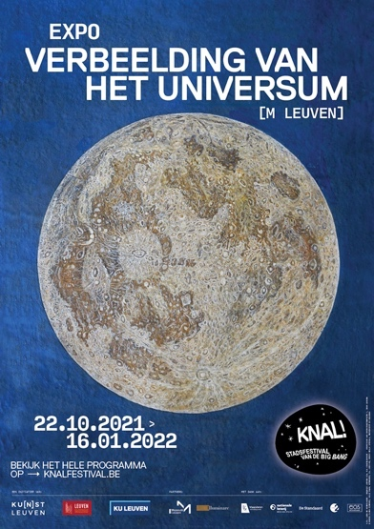
VERBEELDING VAN HET UNIVERSUM
> Datum: VR 22.10.21 -> ZO 16.01.2022
> Locatie: M Leuven

‘Verbeelding van het universum’ vertrekt van de eeuwige verwondering over de kosmos en hoe die vorm kreeg in Europa en het Midden-Oosten vanaf de prehistorie tot in de 18de eeuw.
Wat is onze plaats in het heelal? Religie, mythologie, beeldende kunsten en wetenschappen formuleren de meest uiteenlopende antwoorden op deze fundamentele vraag. Honderd absolute topstukken betrappen de verwondering op heterdaad.

De tentoonstelling begint met de eeuwige verwondering van de mens die opkijkt naar de sterren en zich vragen stelt over de oorsprong, vorm en betekenis van het onmetelijke heelal. Ze biedt in verschillende ruimtes een fascinerende blik op de uiteenlopende antwoorden die in de loop der eeuwen op deze cruciale vragen zijn gegeven. Van de joods-christelijke en Grieks-Romeinse traditie tot de Arabische wetenschappers die voor een enorme sprong voorwaarts zorgden in de studie van het heelal, de sterren en de planeten.
Vervolgens ontdek je sublieme voorstellingen van de dierenriem, fascinerende kalenders, waanzinnige wereldbeelden en bevreemdende horoscopen die de eeuwenoude fascinatie van de mens tonen voor de cyclische veranderingen van de sterrenhemel.
Met Copernicus, Kepler, Galilei en Newton werden de oude opvattingen getoetst aan vernieuwde waarnemingen en denkbeelden. Telescopen en nauwkeurige berekeningen leidden tot nieuwe inzichten en fundamentele verschuivingen in het denken van de mens.
Elke tweede zondag van de maand is het familiedag in M.

LOCATIE: Leopold Vanderkelenstraat 28, 3000 Leuven
OPENINGSUREN: Elke weekdag geopend van 11:00 tot 18:00
Donderdag van 11:00 tot 22:00
M Leuven is gesloten op woensdagen.
TICKETS:
Standaardtarief: € 12;
KNAL!-combiticket met expo in de Universiteitsbibliotheek : €16
CURATOREN: prof. dr. Jan Van der Stock en het team van Illuminare KU Leuven
PARTNERS: M Leuven, Illuminare KU Leuven

PUBLICATIE BIG BANG. DE VERBEELDING VAN DE
KOSMOS

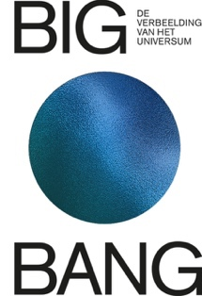
Deze publicatie verschijnt naar aanleiding van de tentoonstellingen ‘Verbeelding van het universum’ in M Leuven en ‘Voorbij de oerknal’ in de Leuvense Universiteitsbibliotheek.
Het ontstaan van de kosmos en het leven op aarde fascineert de mensheid al eeuwenlang. Het inspireert wetenschappers, maar het prikkelt net zo goed de fantasie van kunstenaars en levert werken op die ons verwonderen en raken. Dit boek toont de verbeelding van het universum vanaf het neolithicum tot vandaag.
Met tekstbijdragen van kunstwetenschapper Barbara Baert (KU Leuven), de Nederlandse schrijver en TV-presentator Abdelkader Benali, Thomas Hertog, kunstwetenschapper Jan Van der Stock (KU Leuven) en vele anderen.

M-shop en shop Universiteitsbibliotheek: € 49,95
Boekhandel: € 55

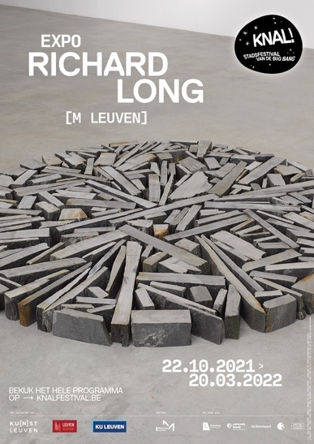
RICHARD LONG
> Datum: VR 22.10.21 -> ZO 20.03.2022
> Locatie: M Leuven

M toont tegelijkertijd met ‘Verbeelding van het Universum’ de solotentoonstelling van Richard Long. Deze internationaal gerenommeerd Britse kunstenaar laat zich inspireren door het universum en ziet dit naast de natuur als een van zijn belangrijkste inspiratiebronnen.
Richard Long heeft de manier waarop we naar een sculptuur kijken veranderd. In zijn werk herschikt hij natuurlijke materialen zoals stenen en hout in oervormen die naar de kosmos en het universum verwijzen. Tijdens lange wandelingen overal ter wereld maakt hij onderweg vaak sculpturen, als sporen van doorgang en transformatie. Zijn werk in geometrische vormen benadrukt zowel de orde als de diversiteit van de kosmos. Ze kunnen gezien worden als metaforen voor het bestaan en zijn een neerslag van zijn ideeën over reizen, plaatsen, afstanden, tijd, ruimte en beweging.
In M gaan monumentale sculpturen in dialoog met fotografie en tekstwerken. Richard Long maakt ook speciaal twee nieuwe modderwerken. De werken bestaan uit modder, en zijn door Richard Long met de hand aangebracht. Zijn proces is simpel en intuïtief: hij brengt modder aan op de muur en laat die spatten en naar beneden druipen onder invloed van de zwaartekracht. De modderwerken verwijzen naar basiselementen van het universum, een planeet, aarde en water.

RICHARD LONG
Sir Richard Julian Long (°1945) is een Engelse kunstenaar die woont en werkt in Bristol. Hij studeerde aan de Saint Martin's School of Art in Londen. In 1976 vertegenwoordigde hij zijn land op de Biënnale van Venetië. Hij won verschillende prestigieuze prijzen en nam wereldwijd deel aan een indrukwekkende lijst van tentoonstellingen. Zijn werk is aanwezig in de belangrijkste publieke en private collecties.

LOCATIE: Leopold Vanderkelenstraat 28, 3000 Leuven
OPENINGSUREN:
Elke weekdag geopend van 11:00 tot 18:00
Donderdag van 11:00 tot 22:00
M Leuven is gesloten op woensdagen.

TICKETS:
Standaardtarief: € 12;
KNAL!-combiticket met expo in de Universiteitsbibliotheek : €16
CURATOR: Eva Wittocx
PARTNER: M Leuven

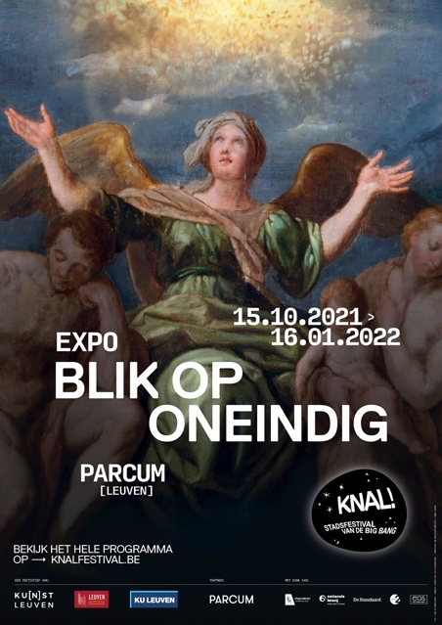
BLIK OP ONEINDIG
> Datum: VR 15.10.21 -> ZO 16.01.2022
> Locatie: PARCUM (Abdij van Park)

Waar komen we vandaan? Wat doen we hier en waar gaan we naartoe? Het raadsel van de oorsprong, de vraag naar de zin van het leven en het mysterie van de eindbestemming zijn zo oud als de mens. De tentoonstelling ‘Blik op oneindig’ onderzoekt hoe religie, in haar diversiteit, deze levensvragen benadert en de zingevende rol die religieus erfgoed daarin vervult. De objecten in de tentoonstelling illustreren het voortdurende verlangen van de mens om de wereld en de kosmos vorm te geven en te begrijpen. Unieke stukken uit de verschillende wereldreligies gaan in dialoog met elkaar en tonen de fascinatie voor deze grote levensvragen, over alle tijden en culturen heen.
En tegelijk … is religie ook niet maar één taal, één manier om ermee om te gaan? Kan de mens überhaupt grip krijgen op het bestaan? Blijft het geen utopisch verlangen eigen aan de mens? En wat betekent dat dan voor de menselijke zingevingsvraag?
Vanuit deze vragen gaat de Nederlandse schrijver, dichter en theatermaker Marjolijn van Heemstra in dialoog met de objecten en thema’s uit de tentoonstelling. Marjolijn van Heemstra studeerde godsdienstwetenschappen. Al jarenlang is zij gefascineerd door de ruimte en ruimtevaart. Met puntige reflecties gekoppeld aan actuele vraagstukken beschouwt ze het menselijke wereldbeeld en de vergankelijkheid van de mens. Haar reflecties zijn te horen in de tentoonstelling. Speciaal voor ‘Blik op oneindig’ schreef Marjolijn van Heemstra ook een kortverhaal.
Op vrijdag 3 december 2021 treedt Marjolijn van Heemstra, samen met het muzikale collectief Pynarello, op in de Minnepoort/30CC met haar voorstelling ‘Voyagers’. Voyagers vertelt het verhaal van de onbemande ruimtesondes Voyager I & II. Aan boord van deze sondes bevindt zich een samenvatting van onze wereld, als een boodschap aan buitenaards leven. Met gedichten, gedachten en nieuwe muziek onderzoekt ‘Voyagers’ hoe we als mensheid herinnerd willen worden.

LOCATIE: Abdij van Park 7, 3001 Leuven
OPENINGSUREN:
Van dinsdag tot zondag: 10:00 tot 17:00
PARCUM is gesloten op maandagen.
TICKETS: Standaardtarief: € 12
CURATOR: Liesbet Kusters
PARTNERS: PARCUM, Marjolijn van Heemstra

EEN NIEUW KUNSTWERK DAT ALLEEN IN LEUVEN THUISHOORT
  - Premieval Atom - Félicie D’Estienne D’Orves
> Datum: vanaf WO 1.12.21
> Locatie: Rector De Somerplein en andere locaties in de stad

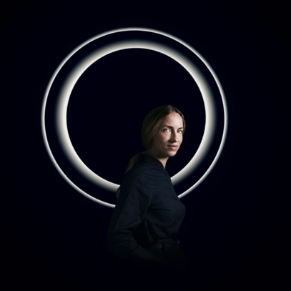
Vorig jaar nodigden we alle Leuvenaars uit om mee na te denken over een nieuw kunstwerk in de stad. Een groep geëngageerde Leuvenaars ging in op onze vraag. Hun keuze viel op een werk van de Franse kunstenares Félicie d’Estienne d’Orves. Het resultaat is even intrigerend als spraakmakend en past dus perfect bij het thema van de big bang.
‘Primeval Atom’ – ofwel Oeratoom – grijpt terug naar de theorie van Georges Lemaître die zo baanbrekend was. Félicie koos daarom niet voor een klassiek kunstwerk. Haar concept neemt de volledige binnenstad in – voor haar de perfecte symbolische weergave van ons universum. Op maar liefst 80 plaatsen vind je kleine medaillons met voorstellingen van de verschillende sterrenstelsels. Nabij de Sint-Pieterskerk zie je een grote voorstelling van het oeratoom – het begin van tijd en ruimte en dus van ons allemaal. Deze installatie scant de hemel en toont via ledverlichting welke sterrenstelsels zich op dat moment boven Leuven bevinden én op welke afstand.
‘Primeval Atom’ brengt het heelal dus dichter bij Leuven en bij iedereen die er woont, werkt of verblijft. Het fascinerende werk van Félicie d’Estienne d’Orves geeft perfect weer waar Leuven voor staat: een breder zicht op de wereld en de kosmos door vernieuwing, creativiteit en het verleggen van grenzen.

OPDRACHTGEVERS: Carmiña Caballero, Carolien Coenen, Dirk Baro, Frank Luyts, Freyia Han, Hanne Reumers, Helga Gielen, Hildegard Van Hove, Jan Weynants, Jeroen Reumers, Joris Van Damme, Kristel van den Boom, Lutgarde De Haes, Manuel Van De Weijer, Martine De Flander, Mieke Vanbergen, Myriam Tollet, Radegonda Bröde, Saskia Gheysens, Wim Roeckx
CURATOREN: Louise Goegebeur en Julie Goossens, De Nieuwe Opdrachtgevers
Met dank aan Maarten Soete, Christel Dusoleil en Veerle Van Schoelant.

PLANETARIUM MUSIC FESTIVAL
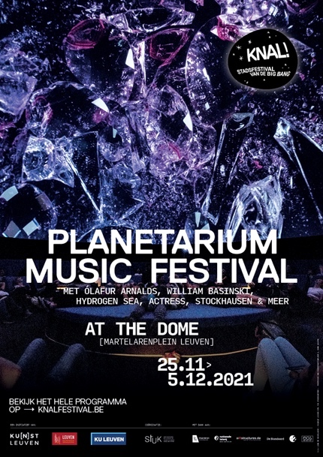
> Datum: DO 25.11.2021 -> ZO 5.12.2021
> Locatie: The Dome, Martelarenplein
Hoe kijken kunstenaars naar het universum, zijn oneindige leegte, mysteries en gevaren? KNAL! Planetarium Music Festival presenteert een reeks audiovisuele reizen door de kosmos op zoek naar antwoorden.
In een kosmische ‘dome’ - speciaal overgebracht uit Berlijn - wordt het publiek ondergedompeld in immersieve concerten, video's en performances met het universum als inspiratiebron. 360°-projectie en surround-geluid staan garant voor een onvergetelijke kosmische ervaring en een totaalbeleving van beeld en geluid.
Het programma wordt gecureerd door kunstencentrum STUK in samenwerking met diverse Leuvense muziekpartners en gaat van elektronisch experiment over klassiek tot popmuziek.

ARTIESTEN
- Live werken in The Dome door Belgische en internationale artiesten als William Basinski (USA), Bendik Giske (NO) en Meteor Musik (BE)
- 360°-video’s door bekende artiesten zoals Ólafur Arnalds (IS), Actress & Actual Objects (UK/USA), Caterina Barbieri (IT) en Fatima Al Qadiri (KW)
- Nieuwe creaties door Belgische artiesten Nkisi, Victor De Roo & Lewi Moors, Thomas Hertog, Hydrogen Sea en Pluto-Ensemble
- Een unieke audiovisuele voorstelling van Karlheinz Stockhausen's Stimmung door Nederlands ensemble Silbersee
Ook kinderen zijn welkom in The Dome op de familiedag op zondag 28 november.

COÖRDINATOR PROGRAMMA: Gilles Helsen, STUK
PARTNERS: STUK, aiRstructures, 30CC, Alamire Foundation, Festival 20/21, Het Depot, INUIT, KU Leuven Dienst Cultuur, Planetarium Brussel, Stelplaats, Berliner Festspiele | The New Infinity

KNAL! VOORSTELLINGEN EN LEZINGEN
Het stadsfestival KNAL! heeft een heel gevarieerd aanbod aan voorstellingen en lezingen voor iedereen die nieuwsgierig is, verwonderd wil worden, graag inspiratie opdoet en bijleert. Een heel aantal voorstellingen zijn volledig op maat van KNAL! en gaan in première tijdens de festivalperiode.
Een aantal hoogtepunten uit het programma voorstellingen en lezingen:

FEEST VAN DE OERKNAL
> Datum: 23.10.21, 20:00 uur
> Locatie: 30CC/Schouwburg

Muziek, literatuur en wetenschap worden samengebracht tijdens een avond in het teken van de big bang. ‘Feest van de oerknal’ belooft een blik naar de ruimte te richten, om die nadien terug op onszelf te werpen.
Op het programma staat een diverse groep mensen.
- Natuurkundige Thomas Hertog is als hoogleraar verbonden aan de KU Leuven en werkte samen met Stephen Hawking aan een nieuwe theorie over de oorsprong van het heelal. Volgens hen is het universum eindig en minder complex dan we dachten.
- Heino Falcke is hoogleraar astrofysica aan de Radboud Universiteit in Nijmegen en maakte de allereerste foto van een zwart gat. Hij vertelt ons over de evolutie sinds de allereerste blik naar de hemel van de oermens, en legt uit wat dit raadselachtige fenomeen kan betekenen voor de mensheid.
- Schrijfster Marjolijn van Heemstra is aangesteld als associated writer bij de KNAL!-expo ‘Blik op oneindig’ in PARCUM. Haar nieuwste boek ‘In lichtjaren heeft niemand haast’ (De Correspondent) bekijkt ons menselijke bestaan vanop grote afstand en geeft het een nieuw perspectief.
- Schrijver Frank Westerman brengt stukken uit ‘De Kosmische Komedie’ en slaat een brug tussen hemel en aarde. Hierbij licht hij ook toe waarom we als mens ons verlangen op de kosmos blijven richten.
- De Leuvense cellist Stijn Kuppens creëert de gepaste soundtrack bij het geheel.
- Presentatie door Koen Wauters, wetenschapsjournalist VRT.

LOCATIE: Bondgenotenlaan 21, 3000 Leuven
TICKETS: Rang 1: € 20 / Rang 2: € 18 / Rang 3: € 14
PROGRAMMATOR: Danny Theuwis
PARTNERS: 30CC, Leuven Leest

DE TOEKOMST VAN DE WETENSCHAP

Lezing Robbert Dijkgraaf
> Datum: 3.11.21, 19:00 uur
> Locatie: Aula Pieter De Somer (TBC)

In het kader van de internationale IAUS366 conferentie geeft vooraanstaand wetenschapper Robbert Dijkgraaf een lezing voor het brede publiek over de grote uitdagingen in de wetenschap zoals quantumfysica, genetisch engineering en artificial intelligence.
Robbert Dijkgraaf is een internationaal gerenommeerd theoretisch fysicus verbonden aan de Universiteit van Amsterdam (NE). Zijn onderzoeksdomein bestrijkt de snaartheorie, kwantumgravitatie en andere onderwerpen op het snijvlak van wiskunde en deeltjesfysica. Hij is sinds 2012 directeur van het Institute for Advanced Study in Princeton (USA). Dijkgraaf is zeer actief in het populariseren van wetenschap. Zo is hij is columnist voor onder meer NRC Handelsblad en was hij een veel geziene gast in het televisieprogramma De Wereld Draait Door.

LOCATIE: Charles Deberiotstraat 24, 3000 Leuven
ORGANISATOR: prof. dr. Leen Decin
PARTNERS: KU Leuven, European Research Council, International Astronomical Union

BOEK: ALS VUURWERK

Koen Peeters en Charlotte Peys
Stel je voor. Eind jaren 50 ontmoet een jonge vrouw in het Leuvense stadspark de oude Georges Lemaître. Zij met een hoogwielige kinderkoets, en hij is dé befaamde priester-wetenschapper, grootvader van de bigbangtheorie.Onder de kastanjeboom en de Japanse kerselaren praten ze. Telkens opnieuw, op een bankje. Hoe verschillend zij ook mogen zijn, hun levens verstrengelen zich.
Schrijver Koen Peeters en illustrator Charlotte Peys brengen dit ontroerend, uiterst persoonlijk verhaal in tekst en beeld. Lijnen en zinnen weven samen een verhaal over nieuwsgierigheid, de Eerste Wereldoorlog en vooral: het Begin van het Leven.
PARTNER: Uitgeverij P
Het boek is beschikbaar vanaf 14 oktober 2021. In januari brengen Koen Peeters en Charlotte Peys hun ontroerende verhaal ook als een betoverende voorstelling ‘Waarom mijn vier broers en ik nooit een telescoop kregen’in 30CC/Wagehuys.

> Datum: 16.01.2022, 16:00 uur
> Locatie: 30CC/Wagehuys
TICKETS: € 14
PARTNER: 30CC, Leuven Leest

Een aantal jonge makers creëren speciaal voor KNAL! een aanbod helemaal op maat van kinderen en jongeren:

WAT WAS EN WAT NU
> Datum: 8.12.21, 20:00 uur + ZA 11.12.21, 16:00 uur
> Locatie: OPEK

‘Wat was en wat nu’ is een nieuwe beeldende, fysieke kinderproductie (8+) over het ontstaan van… alles. Met een knal creëren Anna Bentivegna, Zoë Demoustier en Ayrton Fraenk een wereld die zich ergens en nergens bevindt. Ze onderzoeken licht en donker, oud en nieuw, chaos en orde, het vergankelijke en het oneindige. Langs de lijnen van wetenschap en mythes gaan ze op zoek naar het begin en naar het einde.

LOCATIE: Vaartkom 4, 3000 Leuven
EINDREGIE: Jef Van gestel
PARTNERS: fABULEUS in coproductie met STUK, Perpodium & HETLAB - Hasselt

GLORIA MONSEREZ

> Datum: 27.12.21 -> 30.12.21
> Locatie: OPEK/De Garage & Vaartkom

Jonge maker en televisiegezicht Gloria en haar team van kunstenaars creëren samen met een enthousiaste ploeg van kinderen een heus nieuw kunstwerk.
LOCATIE: Vaartkom 4, 3000 Leuven
PARTNER: Bamm!

KNAL! WETENSCHAP & RUIMTEVAART
Vandaag speelt de KU Leuven nog steeds een toonaangevende rol in de zoektocht naar het ontstaan van het universum. Ook binnen andere onderzoeksdomeinen draagt de Leuvense universiteit bij tot innovatie en wetenschappelijke vooruitgang.
Tijdens tal van events kan iedereen – van jong tot oud – op ontdekkingstocht door het wonderlijke universum van de wetenschap en de ruimte(vaart).

SPACE DAYS
> Datum: VR 3.12.21 -> ZA 4.12.21
> Locatie: de Bib Leuven Tweebronnen

De Space Days zijn een programma in het kader van het nieuwe Vlaamse impulsprogramma ruimtevaarteconomie van Vlaams minister van wetenschap en innovatie Hilde Crevits. Het tweedaagse event onderstreept het belang van STEM-opleidingen, onderzoek en ondernemerschap en brengt de ruimtevaartsector, het onderwijs en het brede publiek samen.
De eerste dag, vrijdag 3 december, staat in het teken van de bekendmaking van het impulsprogramma via een seminarie en in het aantrekken van jong talent naar de ruimtevaartsector door middel van een recruitment (job)beurs. Er is ook een aanbod voor scholen en het onderwijs. Zo geeft astronaut Frank De Winne een inspirerende lezing voor schoolkinderen. Ruimtevaart een exclusieve mannenwereld? Het programma Ladies@space – speciaal bedoeld voor jonge meisjes – bewijst alvast het tegendeel. Sterke vrouwelijke rolmodellen, zoals Angelique van Ombergen, zijn van de partij.

Het programma op zaterdag 4 december richt zich voornamelijk naar het grote publiek van jong en oud. Je kan er meedromen van een reis naar de maan met kandidaat-astronaut Hetty Helsmoortel, met Lieven Scheire de uitdagingen van de ruimtevaart ontdekken, de handen uit de mouwen steken tijdens tal van Nerdland workshops, live-vragen stellen aan echte astronauten en indrukwekkende ruimtevaarttuigen van ESA bewonderen.

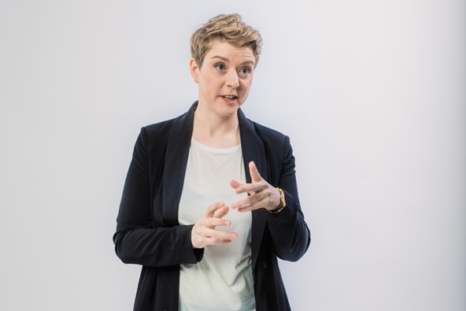

LOCATIE: Rijschoolstraat 4, 3000 Leuven
OPENINGSUREN:
VR 3.12 van 9.30 tot 19.00 uur
ZA 4.12 van 10.00 tot 22.00 uur
ORGANISATOREN: prof. dr. Conny Aerts, prof. dr. Katrien Kolenberg, dr. Clio Gielen, Kris Vanderhauwaert en Sofie Missorten
PARTNERS: Vlaamse RuimtevaartIndustrie (VRI), KU Leuven, European Space Agency (ESA), Esero, Vlaamse Overheid, de Bib Leuven Tweebronnen
IN HET KADER VAN HET IMPULSPROGRAMMA VLAAMSE RUIMTEVAARTECONOMIE VAN VLAAMS MINISTER HILDE CREVITS.

SPACE-BELEVINGSPARCOURS
> Datum: VR 10 + ZA 11.12.21
> Locatie: maakleerplek

Edison slaat samen met een heel aantal andere partners de handen in elkaar voor een Space belevingsparcours met workshops voor kids en jongeren in de Leuvense maakleerplek. Je gaat er mee op een spannende reis door het heelal. Een interactief doe-programma voor de astronauten van morgen!
LOCATIE: Stapelhuisstraat 13/15, 3000 Leuven
INITIATIEFNEMER: Edison
PARTNERS: Hogeschool UCLL, KU Leuven, Brightlab, Stad Leuven, Link in de Kabel, CORE, Sport en Opleiding vzw, Teach Learn Grow, maakleerplek

OPENDEURDAG FACULTEIT WETENSCHAPPEN KU LEUVEN
> Datum: ZO 16.01.22
> Locatie: Campus Arenberg III
Op zondag 16 januari 2022 zet de Faculteit Wetenschappen van de KU Leuven de deuren open voor het grote publiek. Het publiek maakt er kennis met de fascinerende wereld van de wetenschap. Tijdens workshops en demo’s krijg je een levendig beeld van het ontstaan van de kosmos, de aarde en het leven.
LOCATIE: Celestijnenlaan 200, 3001 Leuven
PARTNERS: Faculteit Wetenschappen KU Leuven

KNAL! FRINGE
KNAL! Fringe is een eigenzinnig programma, ver weg van de platgetreden paden. Centraal staan jonge makers en het experiment. Hoe gaan jonge kunstenaars om met de bigbangtheorie en welke verwondering roept het ontstaan van de ruimte en tijd bij hen op? Dat hoor en zie je in bestaand en nieuw werk van dit beloftevolle artistieke talent.
KNAL! Fringe doet de blik verruimen en verrast het publiek met een expo-parcours en audiovisuele performances. Verschillende Leuvense organisaties slaan hiervoor de handen in elkaar.
De tentoonstellingen en performances vinden plaats op de volgende locaties: BAC ART LAB KU Leuven, OPEK / De Garage, Maakleerplek, Batiment A, Stelplaats, exporuimte Tweebronnen.
PARTNERS: MIJNLEUVEN, Expo Leuven, Cas-Co, Stelplaats, Broeiplaats, GROEF, In de Maak, LUCA School of Arts, BAC ART LAB KU Leuven, Bamm!, Curating the Young, LOKO, BURn, Werktank, ParCos en VRT Innovation.

KNAL! MY BIG BANG
My Big Bang is de verzameling van participatietrajecten in het kader van KNAL! Stadsfestival van de Big Bang. Leuven heeft een verenigingsleven om trots op te zijn. Tal van deze Leuvense verenigingen zetten mee hun schouders onder KNAL! en gaan aan de slag met het thema. Vertrekkend vanuit de gezamenlijk verwondering over de kosmos gaan Leuvense verenigingen onverwachte samenwerkingen aan. In drie verschillende participatietrajecten creëren ze hun big bang die voelbaar is in heel de stad.

DRIE GROEPSEXPO’S

ONDER BEGELEIDING VAN ‘AMATEURAMA 2.0’
Een 55-tal deelnemers uit zeven Leuvense verenigingen rond beeldende kunsten stellen hun werk tentoon in drie expo’s in Kapel Romaanse Poort in Leuven. Elke expo vertrekt vanuit een thematiek, gelinkt aan het ontstaan van het universum.
- De expo ‘Emotie’ loopt van vrijdag 22 oktober tot zaterdag 30 oktober 2021.
- De expo ‘Universum’ loopt van vrijdag 7 januari 2022 tot zaterdag 15 januari 2021.
- De expo ‘Eerste leven’ loopt van 21 januari 2022 tot 29 januari 2021.

DE LEMAÎTRE-KLANKROUTE
> Datum: ZA 20.11.2021
> Locatie: Parcours in de stad

Dertien muziek -en dansverenigingen slaan uitzonderlijk de handen in elkaar en vormen samen een muzikale haag doorheen de straten en gebouwen van de Leuvense binnenstad. Op het parcours zullen enkele bijzondere en historische plekken te ontdekken zijn. Je komt op unieke plaatsen terecht die op een of andere manier gelinkt kunnen worden aan Georges Lemaître. Elke vereniging brengt een kosmisch, knallend repertoire in het thema van de bigbangtheorie.

THE LIVING ROOM
> Datum: WOE 12.01.2022 -> ZO 16.01.2021
> Locatie: Stadhuis
Eén week lang zal het oude stadhuis van Leuven opengesteld worden voor het grote publiek. Ontmoeting staat centraal in The Living Room. Op het programma staat er onder meer een boekvoorstelling, een after school/after work, World ‘Big Bang’ Jam, een familiedag, kosmische luistersessies en veel meer. Culturele, etnisch diverse, amateurkunst-, vormings- en vrijetijdsorganisaties komen samen in The Living Room van KNAL!. Hiermee geven we de start voor tal van nieuwe samenwerkingen over de verenigingsgrenzen heen.
MY BIG BANG: PRAKTISCHE INFO & CONTACT
Alle info over de participatietrajecten van My Big Bang vind je hier: https://www.knalfestival.be/programma/my-big-bang

De events zijn gratis te bezoeken.

  - 1. DRIE GROEPSEXPO’S
DATUM:
> Expo: Emotie 22.10 > 30.10
> Expo: Universum 07.01 > 15.01
> Expo: Eerste Leven 21.01 > 29.01
LOCATIE: Kapel van de Romaanse poort (Brusselsestraat 63, 3000 Leuven)
OPENINGSUREN: woensdag tot zaterdag van 13:00 tot 18:00

  - 2. DE LEMAÎTRE-KLANKROUTE
DATUM: zaterdag 20 november
OPENINGSUREN: 16:00 tot 20:00
LOCATIE: start van het parcours in het stadhuis op de Grote Markt

  - 3. THE LIVING ROOM
DATUM: woensdag 12 januari tot zondag 16 januari
OPENINGSUREN: 9:00 tot 22:00 (tbc)
LOCATIE: Stadhuis, Grote Markt

KNAL! WANDELINGEN
Tijdens het KNAL! kan je de stad op een heel nieuwe manier ontdekken, helemaal in de sfeer van het festival. Samen met een gids kan je op stap en de stad en haar verborgen plekjes ontdekken. De Leuvense gidsenorganisaties bieden drie verschillende wandelingen aan, waaronder de KNAL!-Lemaître-wandeling. Daarin treed je in de voetsporen van de Leuvense professor en de vader van de oerknaltheorie. Er zijn formules voor individuele bezoekers en voor groepen.

EXCLUSIEF: 2 keer per maand op zaterdag kun je na de KNAL!-Lemaître-wandeling de oude telescoop op het dak van het Premonstreit College in de Naamsestraat bezoeken. De telescoop was een cadeau van de Amerikanen in de jaren 50, ten tijde van het Marshallplan. Het is de grootste telescoop van Vlaanderen, maar spijtig genoeg is ze nooit gebruikt door de lichtvervuiling in Leuven. Ze lijkt sprekend op de sterrenkijker van Kuifje, heerlijke nostalgie dus.

DATUM: ZO 17.10.21 -> ZO 30.01.2022
PARTNERS: Leuven+, LeuvenInsideOut, Visit Leuven, KU Leuven en UCLouvain

  - BIG BANG ROUTE LEUVEN – LOUVAIN-LA-NEUVE
Deze 75 km lange fietsroute tussen de twee zustersteden is gewijd aan de bigbangtheorie en Georges Lemaître. Je kan er al fietsend je kennis over het ontstaan en de evolutie van ons heelal verrijken.

PRAKTISCHE INFO
VOOR ALLE ACTIVITEITEN EN PRAKTISCHE INFORMATIE: WWW.KNALFESTIVAL.BE

TICKETINFO: op www.knalfestival.be is bij elk evenement alle praktische info over data, locaties, openingsuren, ticketinformatie en reservaties van gratis evenementen te vinden. Voor de afhandeling van tickets wordt de bezoeker doorgestuurd naar het ticketsysteem van de partnerorganisatie.

KNAL! IS EEN INITIATIEF VAN KU[N]ST LEUVEN, HET SAMENWERKINGSVERBAND VAN STAD LEUVEN EN KU LEUVEN, EN WORDT GEREALISEERD MET DE STEUN VAN DE VLAAMSE OVERHEID EN DE NATIONALE LOTERIJ.

BEELDMATERIAAL
Beelden in hoge resolutie zijn te downloaden via deze Google Drive link: KNAL! TOOLBOX

PERSCONTACT
KNAL! STADSFESTIVAL VAN DE BIG BANG

Woordvoerder KNAL!
Lien De Keukelaere
Coördinator KU[N]ST Leuven
Lien.DeKeukelaere@kunstleuven.be
+32 (0) 479 55 14 21

Persverantwoordelijke KNAL!
Lucie Rullaud
Communicatiemanager KU[N]ST Leuven
lucie.rullaud@kunstleuven.be
+32 (0) 473 82 07 56

KNAL! START

Woordvoerder KNAL! START
Veerle Van Schoelant (30CC)
Programmator
Veerle.VanSchoelant@leuven.be
+32 (0) 478 84 36 16

Curator lichtparcours:
Nele Fack (Studio Sandy)
Visueel kunstenaar
nele@studiosandy.be
+32 (0) 499 21 43 67

Beschikbaar voor interviews (op aanvraag):

- Mohamed Ridouani, burgemeester stad Leuven
- Denise Vandevoort, schepen van cultuur stad Leuven en covoorzitter KU[N]ST Leuven
- Bart Raymaekers, rectoraal adviseur cultuur, kunst en erfgoed KU Leuven en covoorzitter KU[N]ST Leuven
- Lien De Keukelaere, coördinator KU[N]ST Leuven
- Veerle Van Schoelant, programmator KNAL! START (30CC)
- Liesbet Kusters, curator expo PARCUM

EXPO ‘BLIK OP ONEINDIG’ IN PARCUM

Persverantwoordelijke:
Wouter Jaspers (PARCUM)
wouter.jaspers@parcum.be
+32 (0) 476 35 08 41

Curator:
Liesbet Kusters (PARCUM)
liesbet.kusters@parcum.be
+32 (0) 0478 29 12 06

Schrijfster:
Marjolijn van Heemstra > interviews in Leuven mogelijk op 22.10, 23.10 en op 3.12
KNAL! EXPO’S

PERSMOMENT 20.10: mogelijkheid tot interviews en bezoek aan de tentoonstellingen in M Leuven en de Universiteitsbibliotheek op woensdag met:

- Lien De Keukelaere, coördinator KU[N]ST Leuven
- Denise Vandevoort, schepen van cultuur stad Leuven en covoorzitter KU[N]ST Leuven
- Bart Raymaekers, rectoraal adviseur cultuur, kunst en erfgoed KU Leuven en covoorzitter KU[N]ST Leuven
- Curators:
  - Thomas Hertog (KU Leuven)
  - Hannah Redler Hawes (Londen)
  - Eva Wittocx (M Leuven)
  - Jan Van der Stock (Illuminare KU Leuven)
- Kunstenaar:
  - Richard Long

EXPO ‘VOORBIJ DE OERKNAL’ UNIVERSITEITSBIBLIOTHEEK

Persverantwoordelijke:
Annelies Vogels
annelies.vogels@kuleuven.be
+32 (0) 477 27 26 68

Co-curator:
Prof. Thomas Hertog
thomas.hertog@kuleuven.be
+32 (0) 473 11 18 57

Co-curator:
Hannah Redler Hawes
interviews in Leuven mogelijk van
15.10 t.e.m. 23.10 (ntb)

EXPO ‘VERBEELDING VAN HET UNIVERSUM’ M LEUVEN

Persverantwoordelijke:
Hanne Grégoire
hanne.gregoire@mleuven.be
+32(0) 472 95 52 26

Curator:
Prof. Jan Van der Stock (Illuminare KU Leuven)
jan.vanderstock@kuleuven.be
+32 (0) 486 36 09 35

EXPO ‘RICHARD LONG’ M LEUVEN

Persverantwoordelijke:
Hanne Grégoire
hanne.gregoire@mleuven.be
+32(0) 472 95 52 26

Curator:
Eva Wittocx (M Leuven)
eva.wittocx@mleuven.be
+32(0)497 44 95 95

Kunstenaar:
Richard Long > interviews in Leuven mogelijk op 20.10

NIEUW STADSKUNSTWERK

Woordvoerder:
Lien De Keukelaere
Lien.DeKeukelaere@kunstleuven.be
+32 (0) 479 55 14 21

Persverantwoordelijke:
Lucie Rullaud
lucie.rullaud@kunstleuven.be
+32 (0) 473 82 07 56

Curatoren:
Louise Goegebeur en Julie Goossens
(De Nieuwe Opdrachtgevers vzw)
louise@denieuweopdrachtgevers.be
+32 (0) 474 24 55 79

Kunstenaar:
Félicie d'Estienne d'Orves > interviews in Leuven mogelijk van 14.10 tot 16.10.

SPACE DAYS

Woordvoerder:
Prof. Conny Aerts
conny.aerts@kuleuven.be
+32 (0) 478 28 96 30
Persverantwoordelijke:
Sofie Missorten
sofie.missorten@leuven.be
32 (0) 499 67 06 21

PLANETARIUM MUSIC FESTIVAL

Woordvoerder:
Gilles Helsen (STUK)
gilles.helsen@stuk.be
+32 (0) 497 55 23 05

Persverantwoordelijke:
Caroline Henderickx (STUK)
caroline.henderickx@stuk.be
+32 (0) 496 51 83 78

BIOGRAFIEËN
EXPO ‘VOORBIJ DE OERKNAL’
Curatoren: Prof. dr. Thomas Hertog & Hannah Redler Hawes
Thomas Hertog is een bekende Belgische kosmoloog en natuurkundige. Hij studeerde Natuurkunde aan de KU Leuven en promoveerde vervolgens bij Stephen Hawking aan de University of Cambridge in het Verenigd Koninkrijk. Nadien werkte hij als onderzoeker aan de University of California - Santa Barbara in de Verenigde Staten en de Université de Paris VII in Frankrijk. Hij werd in 2005 fellow aan het CERN in Genève. In 2011 werd Hertog benoemd tot hoogleraar aan het Instituut voor Theoretische Fysica van de KU Leuven. Hij leidt er een onderzoeksgroep met als onderwerp de relatie tussen de oerknal en de snaartheorie.
Hannah Redler Hawes is een freelance curator actuele beeldende kunst uit Londen. Hawes realiseerde reeds verschillende tentoonstellingen op het snijvlak van kunst, wetenschap en technologie. Ze was jarenlang verbonden aan het London Museum of Science als Head of Arts Programme.

EXPO ‘VERBEELDING VAN HET UNIVERSUM’
Curator: Prof. dr. Jan Van der Stock

Jan Van der Stock is een Belgische kunsthistoricus en tentoonstellingscurator. Van der Stock is gewoon hoogleraar aan de KU Leuven waar hij doceert over kunst van de middeleeuwen en de renaissance, grafische kunsten, iconografie, iconologie en curatorship. Daarnaast is hij directeur van Illuminare – Center for Medieval and Renaissance Art (KU Leuven). Als curator organiseerde Jan Van der Stock verscheidene nationale en internationale tentoonstellingen in Wenen (1991), Brussel (1985, 1991), St. Petersburg (1996), Firenze (1996), Antwerpen (1993, 1997), Parijs (2013) en Leuven (2002, 2009, 2010, 2013 en 2016).

EXPO ‘RICHARD LONG’
Curator: Eva Wittockx

Eva Wittocx is curator en verantwoordelijke hedendaagse kunst in M Leuven. Na haar studie Kunstwetenschappen aan de KU Leuven, startte Eva Wittocx als curator in het S.M.A.K. in Gent. Daarna verbond zij zich aan het Kunstencentrum STUK in Leuven. Sinds 2009 is Eva Wittocx curator en verantwoordelijke hedendaagse kunst voor M Leuven. In 2017 vertegenwoordigde ze België op de Biënnale van Venetië, als curator met kunstenaar Dirk Braeckman.

Kunstenaar: Richard Long

Sir Richard Julian Long (°1945) is een Engelse kunstenaar die woont en werkt in Bristol. Hij studeerde aan de Saint Martin's School of Art in Londen. In 1976 vertegenwoordigde hij zijn land op de Biënnale van Venetië. Hij won verschillende prestigieuze prijzen en nam wereldwijd deel aan een indrukwekkende lijst van tentoonstellingen. Zijn werk is aanwezig in de belangrijkste publieke en private collecties.
EXPO ‘BLIK OP ONEINDIG’
Curator: Liesbet Kusters

Liesbet Kusters is curator van PARCUM, het Museum voor Religieuze Kunst en Cultuur in Abdij van Park te Leuven. Liesbet Kusters studeerde Kunstwetenschappen aan de KU Leuven waar ze in 2012 haar doctoraatstitel behaalde.

Schrijfster: Marjolijn van Heemstra

Marjolijn van Heemstra studeerde godsdienswetenschappen. Momenteel werkt ze als dichter, schrijver, theatermaker, journalist en podcastmaker. Sinds 2019 schrijft ze voor De Correspondent over de vraag hoe de ruimte ons kan helpen om anders naar de aarde te kijken.

PRIMEVAL ATOM
Kunstenaar: Félicie d’Estienne d’Orves
Félicie d’Estienne d’Orves (°1979) is een Franse multidisciplinaire kunstenares. Ze woont en werkt in Parijs. Het oeuvre van d’Estienne d’Orves combineert licht, sculptuur en nieuwe technologieën. Haar immersieve installaties gebruiken een fenomenologische benadering van de werkelijkheid, ze onderstrepen de perceptie van tijd als een continuüm. Sinds 2014 richtte de onderzoeker van de kunstenaar zich op ruimte in relatie tot astrofysica en het bestuderen van de natuurlijke lichtcycli.
Félicie d’Estienne d’Orves is internationaal actief en stelde reeds tentoon in onder meer Centre Pompidou (Paris), Sonic Acts (Amsterdam), Watermans Arts Center (London), MAC Créteil (Créteil), CENT QUATRE (Paris), OCAT (Shanghai), Aram Nuri Arts Museum (Goyang, South Korea) and during the 2012 London Olympic Games, Nuit Blanche (Paris), BIAN-Elektra (Montréal), Nemo Biennale (Paris) and ICAS Festival (Dresden).

RUIMTEVAART/SPACE DAYS
Organisator: Conny Aerts

Conny Aerts is een internationaal gerenommeerde hoogleraar wiskunde en astronomie aan de KU Leuven. Ze is gespecialiseerd in de asteroseismologie. Hierbij worden de trillingen van sterren gedetecteerd en geïnterpreteerd om de interne fysica van sterren te bepalen, geboortemassa, chemische samenstelling en ouderdom. Voor haar baanbrekende onderzoek ontving Aerts verschillende onderscheidingen, zoals de prestigieuze Francquiprijs in 2012. Ze is een van de trekkers van het internationale PLATO project van ESA (European Space Agency). Die ruimtemissie gaat in 2026 op zoek naar planeten buiten ons zonnestelsel waar leven mogelijk zou zijn.

